Buku Petunjuk Aplikasi SKP

Untuk Atasan Langsung



Contents

Proses Pemeriksaan Pengajuan Kegiatan SKP 3

1. Approval SKP Tahunan 3

2. Tolak Realisasi SKP 5

3. Tolak Realisasi Perilaku 8

# Proses Pemeriksaan Pengajuan Kegiatan SKP

## 1. Approval SKP Tahunan

Klik menu **Sasaran Prestasi Kerja -> Sasaran Kerja Pegawai -> Pengajuan Target Kerja**

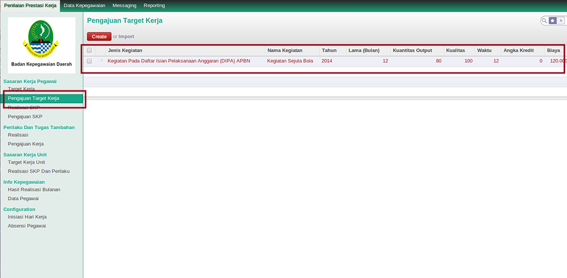

Lalu klik di di baris data yang akan di proses

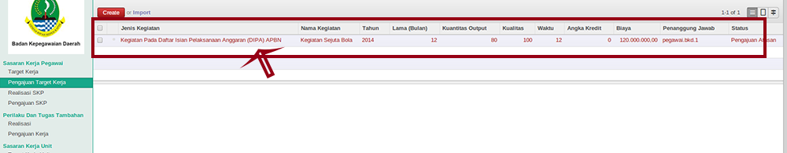

Kemudian akan muncul form seperti dibawah ini. Dengan status **"Pengajuan Atasan"**.

Lalu klik tombol **Ajukan Ke BKD** jika target yang diajukan sudah sesuai.

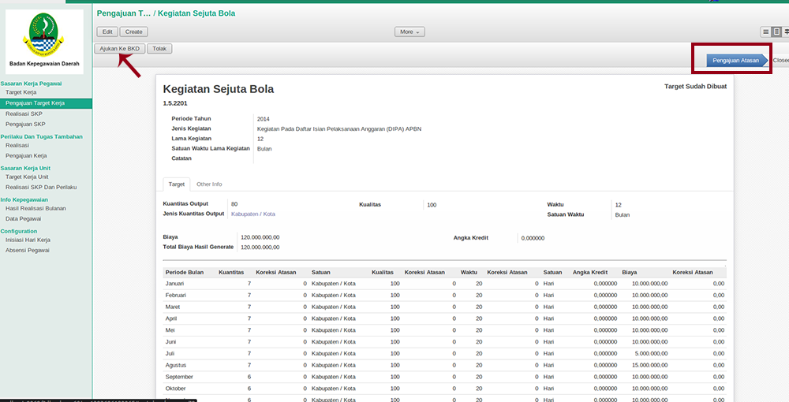

Selesai. Jika dilihat lagi di menu **Pengajuan Target Kerja** , maka baris data untuk kegiatan "Kegiatan Sejuta Bola" (Contoh) ini akan hilang dari daftar pengajuan target kerja.

## 2. Tolak Realisasi SKP

Klik menu **Sasaran Prestasi Kerja -> Sasaran Kerja Pegawai -> Pengajuan Target Kerja.**

Pilih salah satu kegiatan SKP

Tekan tombol **Edit** Lalu ceklis **Tambahkan Koreksi Penilaian**

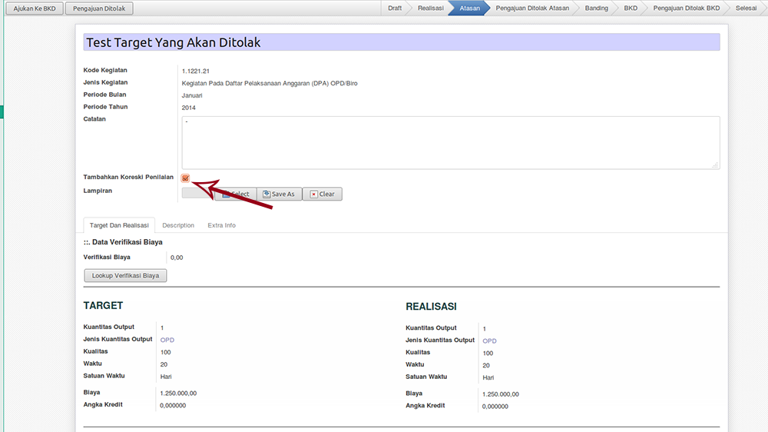

Isikan form yang berjudul Usulan Atasan. Serta menambahkan catatan penolakan (bisa berupa text, gambar,file)

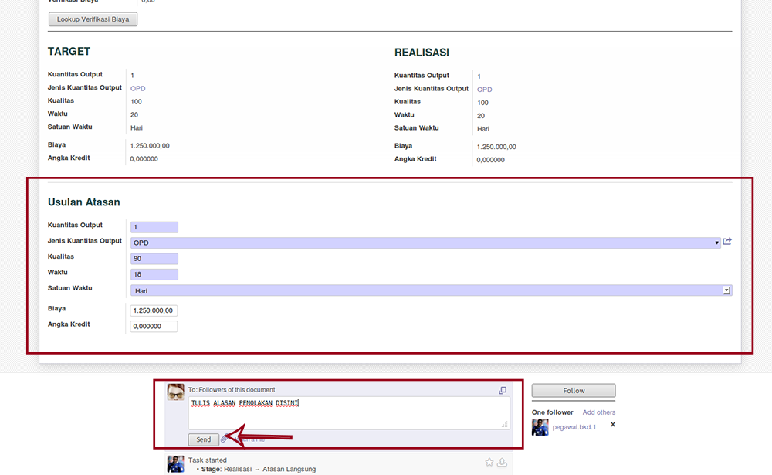

Tekan tombol **Target Bulanan Siap Dibuat**

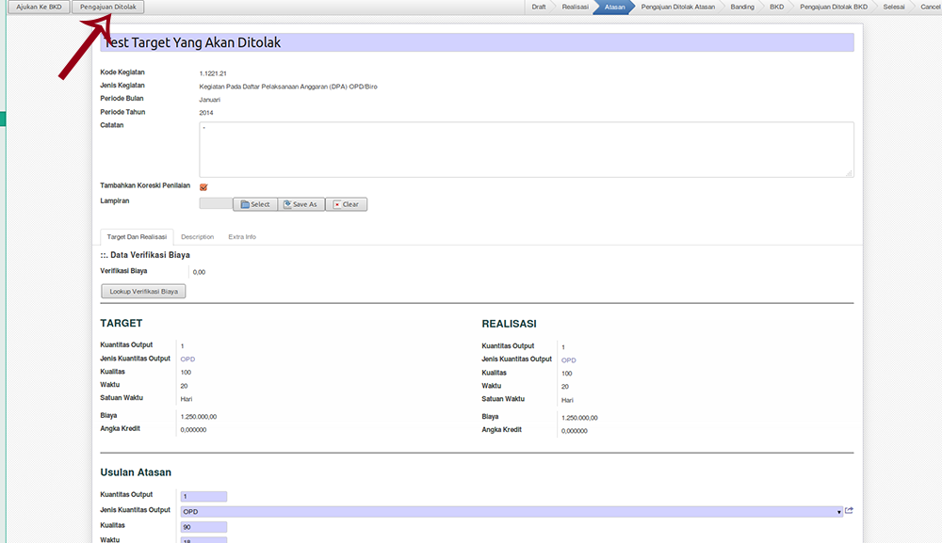

Status kegiatan berubah menjadi **Pengajuan Ditolak Alasan.** Dan pegawai harus memeriksa ulang kegiatan mereka untuk disesuaikan dengan usulan dari atasan

Status untuk pegawai yang dinilai berubah kembali menjadu **Pengajuan Ditolak Atasan**

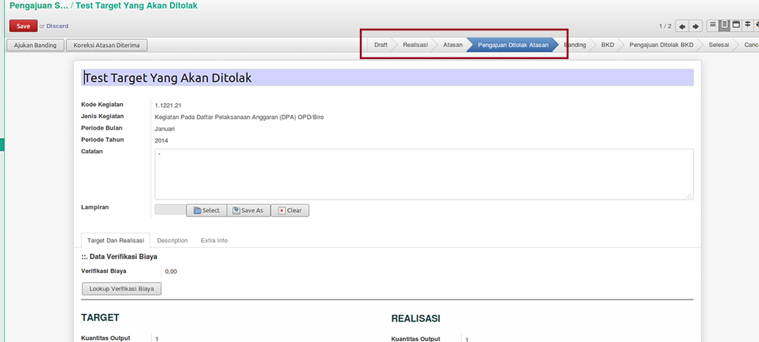

## 3. Tolak Realisasi Perilaku

Klik menu **Sasaran Prestasi Kerja -> Sasaran Kerja Pegawai -> Pengajuan Target Kerja**

Pilih salah satu kegiatan

Tekan tombol **Edit**

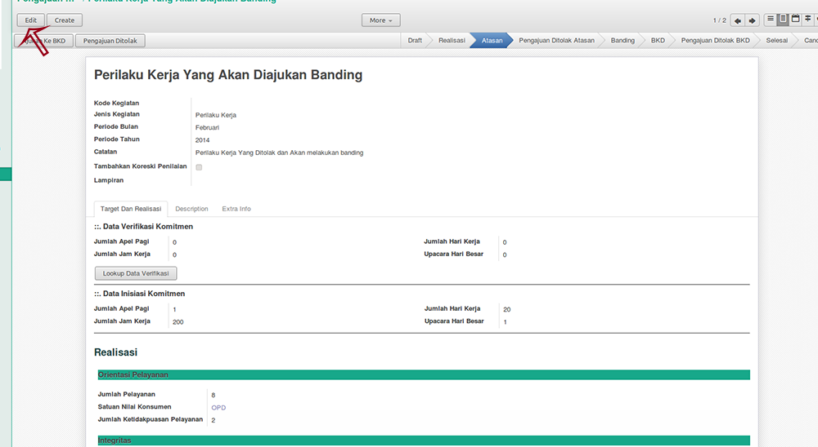

Lalu ceklis **Tambahkan Koreksi Penilaian**

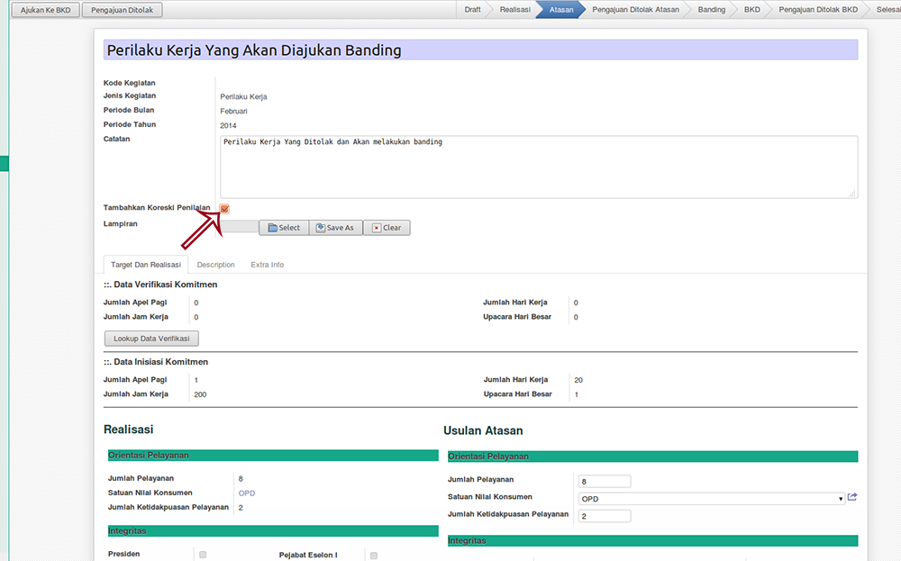

Isikan usulan realisasi yang seharusnya

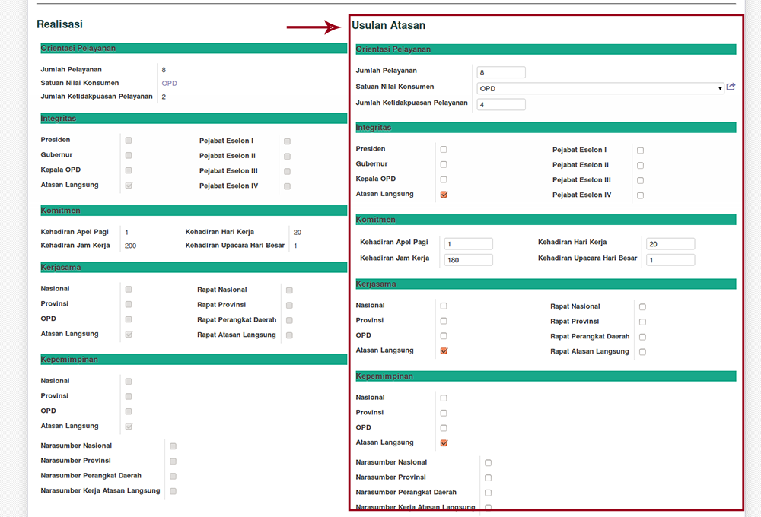

Tambahkan kesimpulan catatan pada kolom **"*messaging"****.*

klik tautan **Send Message**

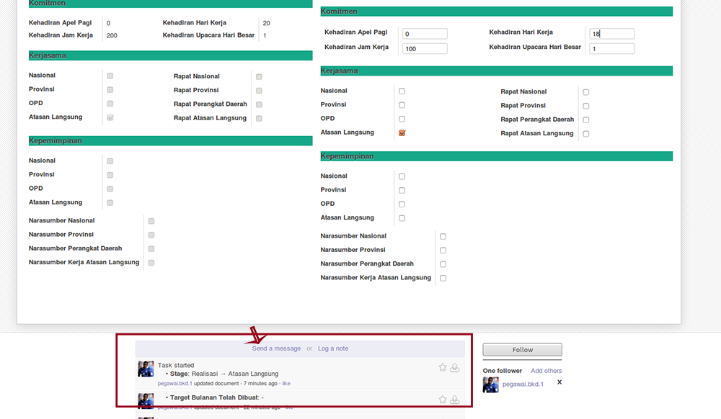

Tuliskan Kesimpulan Koreksi.

Klik tombol **Send**

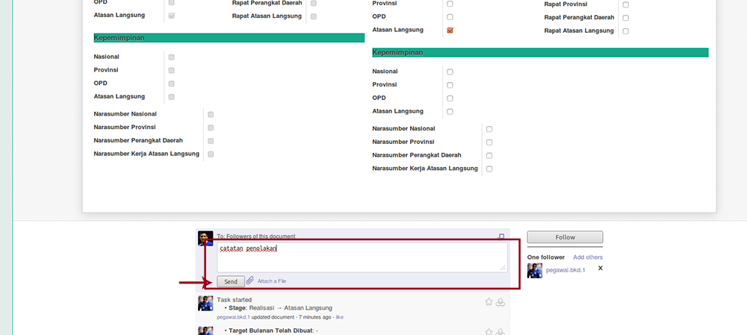

Jika semua sudah selesai klik tombol **Pengajuan Ditolak**

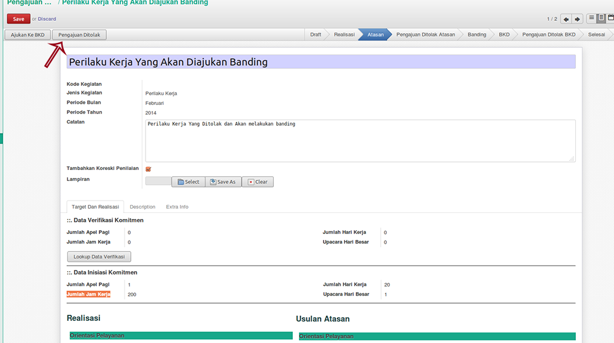

Maka status akan berubah menjadi **Pengajuan Ditolak Atasan**

